西安邮电大学

电子商务网站设计
教学实习报告书

院系名称 | ： | 管理工程学院
专业名称 | ： | 电子商务
班 级 | ：
学生学号 | ：
学生姓名 | ：
时间 | ： | 2013年12月2日至2013年 12月13日

（注：为提倡绿色环保，请在打印时采用双面打印）
1.系统规划
（示例）：
投票系统主要用来统计网站用户对某个主题或热门话题的意见。决策者通过这些统计数据做出相应的决策。在线投票系统是一般网站必备的程序之一，网站开发者可以通过该系统了解用户对该网站的意见和建议。
该系统应具备下面相应的功能。
- 查看投票信息并进行投票，投票主页显示投票的主题和选项的信息，提供所有主题的连接，用户可以选择不同的主题进行投票，选择主题后，主页显示与主题关联的选项，然后用户选择选项，提交表单，投票表单包括主题、选项、投票个人信息，主页还提供投票结果查询的连接。
- 查看当前用户投票的情况。用户可以通过单击投票结果查询的拦截查看投票结果，投票结果显示主题、选项以及该选项的投票数，用户还可以在提交投票表单后自动转到投票结果显示页面查看投票结果。
- 管理员管理投票信息，包括主题、选项的添加、删除和查看。管理员登陆后台管理系统后可以管理投票信息；同时也可以添加主题，在添加主题时需要同时添加至少一条选项；也可以添加选项，添加选项必须与主题对应；还可以对主题选项进行查看和删除。
- 管理员查看投票人信息，投票人信息显示数据库存储的所有信息，管理员可以删除投票人信息但不可以修改和添加。（）
2.系统总体设计
内容要求：
1. 功能设计：绘制投票管理系统的总体设计图。用程序处理流程图表示投票管理系统的功能模块的处理流程。
2. 数据库设计：根据关系型数据库设计理论，画出整个数据库的E-R图，建立数据库。
总体设计例图如下所示：
（下图为示例）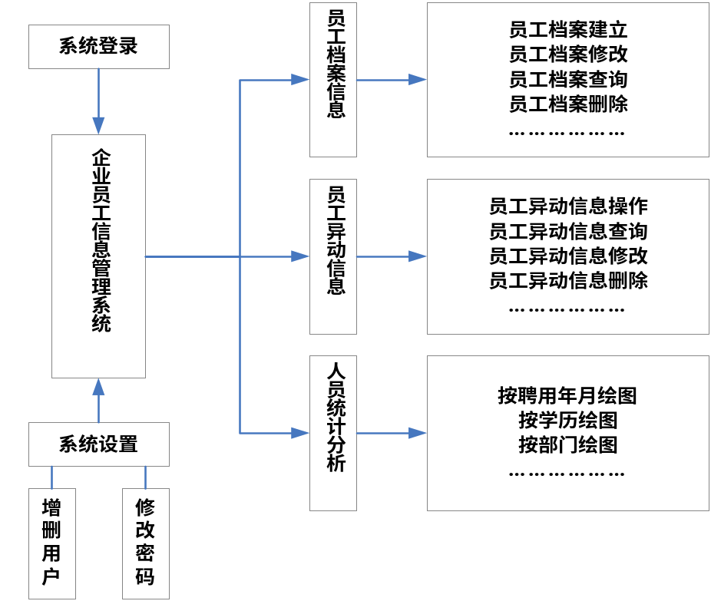，具体图按照自己设计的系统来画。
程序处理流程例图如下：(示例如下，按照如下模式绘图)
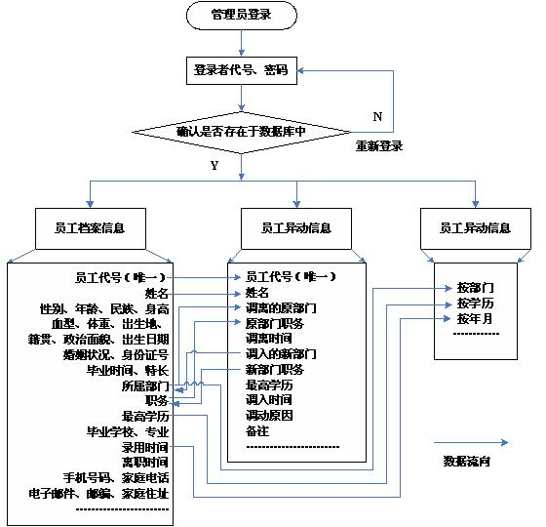

数据库的E-R例图如下：（下图为示例图，按照如下模式绘制）
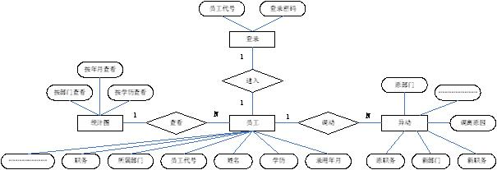
3.系统设计
内容要求：
画出程序流程图：要求应用规定符号画出，注册、登录、上传图片、会员登录、上传产品照片、浏览会员广告、浏览会员广告、修改密码、修改注册信息、退出登录各个模块程序流程图。
提示：
- 程序流程图的作用
程序流程图是人们对解决问题的方法、思路或算法的一种描述。
流程图的优点：
（a）采用简单规范的符号，画法简单；
（b）结构清晰，逻辑性强；
（c）便于描述，容易理解。
2． 流程图采用的符号
（1）起始框 （2）终止框
（3）执行框 （4）判别框
（5）进程框 （6）数据框

流程图例图如下：（下图为示例，按照如下图方式来画三个模块的流程图）
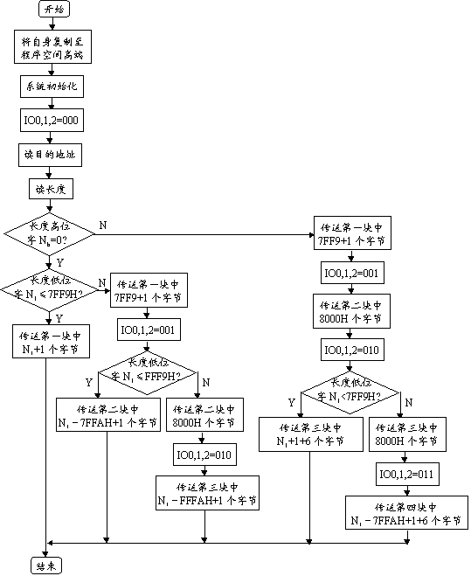
4.网络广告系统实现
1. 工作计划及时间安排
2. 具体实施过程
1）创建项目
完成了网络广告的需求分析和系统设计之后，就可以进入系统编码阶段了。系统编码阶段是系统开发工作的最后一个阶段，所谓的代码编写是指将系统设计阶段的结果在计算机上实现，将原来纸面上的、类似于设计图式的系统方案转化成可执行的应用软件系统。
<提示：这一部分通过截图的方式展现如何创建项目，如何加载数据库驱动。提示按步骤截图，并配以文字说明。图片按比例缩小，每页至少4幅图片>
2）各个功能模块的实现
①注册模块
<提示：贴出实现后的运行结果图，并贴出源代码，源代码字体缩小到10号字体，单倍行距>
②登录模块
<提示：贴出实现后的运行结果图，并贴出源代码，源代码字体缩小到10号字体，单倍行距>
③上传产品图片
<提示：贴出实现后的运行结果图，并贴出源代码，源代码字体缩小到10号字体，单倍行距>
④浏览会员广告
<提示：贴出实现后的运行结果图，并贴出源代码，源代码字体缩小到10号字体，单倍行距>
⑤修改密码
<提示：贴出实现后的运行结果图，并贴出源代码，源代码字体缩小到10号字体，单倍行距>
⑥修改注册信息
<提示：贴出实现后的运行结果图，并贴出源代码，源代码字体缩小到10号字体，单倍行距>
⑦退出登录
<提示：贴出实现后的运行结果图，并贴出源代码，源代码字体缩小到10号字体，单倍行距>

5. 实验总结
此次实验的心得体会、不足之处和提高方向。
西安邮电大学管理工程学院电子商务网站设计实习过程考核表
学生姓名 |  |  | 班级/学号 | /
承担任务实验室（单位） | 邮政网络实验室 |  | 所在部门
实施时间 | 2012 年 6 月 18 日 — 2012 年 6 月 29 日
具体内容 | 第一周
具体内容 | 第二周
具体内容 | ……
指导教师（师傅）姓名 |  |  | 职务或职称
指导教师（师傅）  对学生的评价 | 学习态度 |  | □ 认真 □ 一般 □ 不认真
指导教师（师傅）  对学生的评价 | 学习纪律 |  | □ 全勤 □ 偶尔缺勤 □ 经常缺勤
指导教师（师傅）  对学生的评价 | 实践能力 |  | □ 很强 □ 一般 □ 较差
指导教师（师傅）对学生专业知识或社会实践能力等情况的意见 | 指导教师（师傅）签字  年 月 日

西安邮电大学管理工程学院电子商务网站设计实习成绩鉴定表
学生姓名 |  |  |  | 班级/学号 |  | /
进行时间 | 2013年 12 月 2 日 — 2013 年 12 月 13 日
成绩鉴定 | 实验过程（20分） | 实践能力（10分）
成绩鉴定 | 实验过程（20分） | 学习态度（6分）
成绩鉴定 | 实验过程（20分） | 学习纪律（4分）
成绩鉴定 | 实验结果（40分） | 实验是否达到预期成果（40分）
成绩鉴定 | 实验报告  （40分） | 报告内容（20分）
成绩鉴定 | 实验报告  （40分） | 报告格式（20）
评阅教师姓名 |  | 职称 |  |  | 成绩
评语 | 评阅教师签字  年 月 日

